REVISTA PRESEI

17 octombrie 2016

Pagina | Publicaţie | Titlu
2 | economica.net | Cererile pentru acordarea ajutorului de încălzire în Bucureşti se pot depune de săptămâna viitoare
3 | Jurnalul.ro | Cererile pentru acordarea ajutorului de încălzire în Bucureşti se pot depune de săptămâna viitoare
5 | PUTEREA | 20% din români, pradă sărăciei persistente din cauza venitului insuficient
6 | RING | Ajutoare de la stat pentru familiile afectate de inundații în ultimele zile

Economica.net

Cererile pentru acordarea ajutorului de încălzire în Bucureşti se pot depune de săptămâna viitoare
Cererile pentru acordarea ajutorului de încălzire pentru sezonul rece 2016-2017 se pot depune la primăriile de sector de săptămâna viitoare, în sectorul 2 însă solicitările se înregistrează încă din data de 1 octombrie.
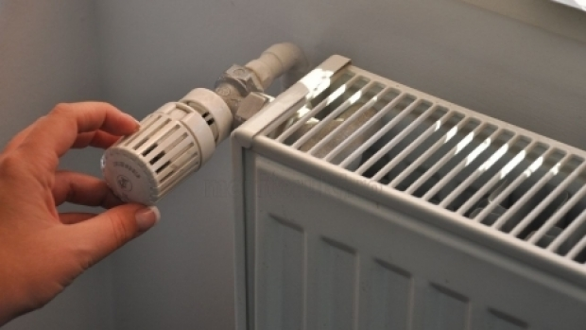
Potrivit Primăriei Sectorului 1, a demarat deja distribuirea formularelor/declaraţiilor pe proprie răspundere pentru acordarea acestui sprijin financiar. Cererile/declaraţiile pe proprie răspundere pentru acordarea ajutorului pentru încălzirea locuinţei se depun, începând cu 17 octombrie, la sediul Direcţiei Generale de Asistenţă Socială şi Protecţia Copilului (DGASPC) sector 1, bulevardul Mareşal Averescu nr. 17, după următorul program: luni - joi, între orele 8,00 - 16,30, iar vineri în intervalul orar 8,00 - 14,00.
Reprezentanţii Primăriei Sectorului 2 au precizat, vineri, pentru AGERPRES, că solicitările de acordare a ajutorului pentru încălzirea locuinţei se înregistrează la sediile DGASPC începând cu data de 1 octombrie. Formularele completate, însoţite de actele doveditoare, se depun la: Serviciul Asistenţă Socială Baicului - str. Heliade între Vii nr. 36, Serviciul Asistenţă Socială Pantelimon - bd. Basarabia nr. 90, Serviciul Asistenţă Socială Glinka - str. M.I. Glinka nr. 7, Serviciul Asistenţă Socială Maşina de Pâine - şos. Colentina nr. 25-27, Serviciul Asistenţă Socială Silvestru - str. J.L. Calderon nr. 39, 'individual sau prin reprezentantul asociaţiei', după următorul program: luni - joi, în intervalul orar 8,00 - 16,00, iar vineri între orele 8,00 - 14,00.
La nivelul Sectorului 2, pentru sezonul rece 2015-2016 au beneficiat de ajutor de încălzire a locuinţei 2.303 de persoane singure sau familii.
Primăria Sectorului 3 a informat că persoanele interesate de obţinerea ajutorului pot depune documentaţia, începând de pe 17 octombrie, la sediul DGASPC din strada Parfumului şi la punctul de lucru din bd.1 Decembrie 1918, de luni până joi, în intervalul orar 9,00-15,00.
Formularele pentru acordarea ajutorului de încălzire a locuinţei se pot ridica de la sediul DGASPC sector 3 şi de la punctul de lucru din bd.1 Decembrie 1918. Cei care doresc să beneficieze de ajutoare pot ridica formularele necesare întocmirii dosarului şi depune cererile prin intermediul asociaţiilor de proprietari sau locatari.
În Sectorul 4, cererea şi celelalte acte se înregistrează, începând de luni, 17 octombrie, la Serviciul Prevenire Marginalizare Socială şi Intervenţii de Urgenţă din cadrul DGASPC, cu sediul în b-dul Metalurgiei, în incinta Grupului Şcolar 'Miron Nicolescu', unde programul de lucru cu publicul este: luni - miercuri, între orele 8,30 - 16,00, joi - 8,30 - 18,00, iar vineri - 8,30 - 13,30.
'Cererile pentru ajutoarele de căldură se depun la Registratura DGASPC Sector 5, începând cu data de 20 octombrie, pentru a beneficia de toată perioada de acordare a ajutorului. În funcţie de volumul de cereri, se vor deschide şi alte puncte de colectare a cererilor, care vor fi făcute publice', a declarat directorul general al DGSPC Sector 5, Florentina Popescu, pentru AGERPRES.
În Sectorul 6, cei interesaţi pot depune cererea şi celelalte acte începând de pe 17 octombrie. Acestea se înregistrează la Serviciul Ajutor Social de pe strada Floare Roşie. În sezonul precedent, dintre cele 1.194 de cereri depuse, au fost acordate, în urma verificărilor, 1.099 de ajutoare de încălzire.

Jurnalul.ro

Cererile pentru acordarea ajutorului de încălzire în Bucureşti se pot depune de săptămâna viitoare
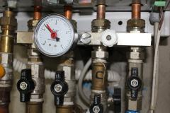

Cererile pentru acordarea ajutorului de încălzire pentru sezonul rece 2016-2017 se pot depune la primăriile de sector de săptămâna viitoare, în sectorul 2 însă solicitările se înregistrează deja începând cu data de 1 octombrie.
Potrivit Primăriei Sectorului 1, a demarat deja distribuirea formularelor/declaraţiilor pe proprie răspundere pentru acordarea acestui sprijin financiar. Cererile/declaraţiile pe proprie răspundere pentru acordarea ajutorului pentru încălzirea locuinţei se depun, începând cu 17 octombrie, la sediul Direcţiei Generale de Asistenţă Socială şi Protecţia Copilului (DGASPC) sector 1, bulevardul Mareşal Averescu nr. 17, după următorul program: luni - joi, între orele 8,00 - 16,30, iar vineri în intervalul orar 8,00 - 14,00.
Reprezentanţii Primăriei Sectorului 2 au precizat, vineri, pentru AGERPRES, că solicitările de acordare a ajutorului pentru încălzirea locuinţei se înregistrează la sediile DGASPC începând cu data de 1 octombrie. Formularele completate, însoţite de actele doveditoare, se depun la: Serviciul Asistenţă Socială Baicului - str. Heliade între Vii nr. 36, Serviciul Asistenţă Socială Pantelimon - bd. Basarabia nr. 90, Serviciul Asistenţă Socială Glinka - str. M.I. Glinka nr. 7, Serviciul Asistenţă Socială Maşina de Pâine - şos. Colentina nr. 25-27, Serviciul Asistenţă Socială Silvestru - str. J.L. Calderon nr. 39, "individual sau prin reprezentantul asociaţiei", după următorul program: luni - joi, în intervalul orar 8,00 - 16,00, iar vineri între orele 8,00 - 14,00.
La nivelul Sectorului 2, pentru sezonul rece 2015-2016 au beneficiat de ajutor de încălzire a locuinţei 2.303 de persoane singure sau familii.
Primăria Sectorului 3 a informat că persoanele interesate de obţinerea ajutorului pot depune documentaţia, începând de pe 17 octombrie, la sediul DGASPC din strada Parfumului şi la punctul de lucru din bd.1 Decembrie 1918, de luni până joi, în intervalul orar 9,00-15,00.
Formularele pentru acordarea ajutorului de încălzire a locuinţei se pot ridica de la sediul DGASPC sector 3 şi de la punctul de lucru din bd.1 Decembrie 1918. Cei care doresc să beneficieze de ajutoare pot ridica formularele necesare întocmirii dosarului şi depune cererile prin intermediul asociaţiilor de proprietari sau locatari.
În Sectorul 4, cererea şi celelalte acte se înregistrează, începând de luni, 17 octombrie, la Serviciul Prevenire Marginalizare Socială şi Intervenţii de Urgenţă din cadrul DGASPC, cu sediul în b-dul Metalurgiei, în incinta Grupului Şcolar "Miron Nicolescu", unde programul de lucru cu publicul este: luni - miercuri, între orele 8,30 - 16,00, joi - 8,30 - 18,00, iar vineri - 8,30 - 13,30.
"Cererile pentru ajutoarele de căldură se depun la Registratura DGASPC Sector 5, începând cu data de 20 octombrie, pentru a beneficia de toată perioada de acordare a ajutorului. În funcţie de volumul de cereri, se vor deschide şi alte puncte de colectare a cererilor, care vor fi făcute publice", a declarat directorul general al DGSPC Sector 5, Florentina Popescu, pentru AGERPRES.
În Sectorul 6, cei interesaţi pot depune cererea şi celelalte acte începând de pe 17 octombrie. Acestea se înregistrează la Serviciul Ajutor Social de pe strada Floare Roşie. În sezonul precedent, dintre cele 1.194 de cereri depuse, au fost acordate, în urma verificărilor, 1.099 de ajutoare de încălzire.

PUTEREA

20% din români, pradă sărăciei persistente din cauza venitului insuficient
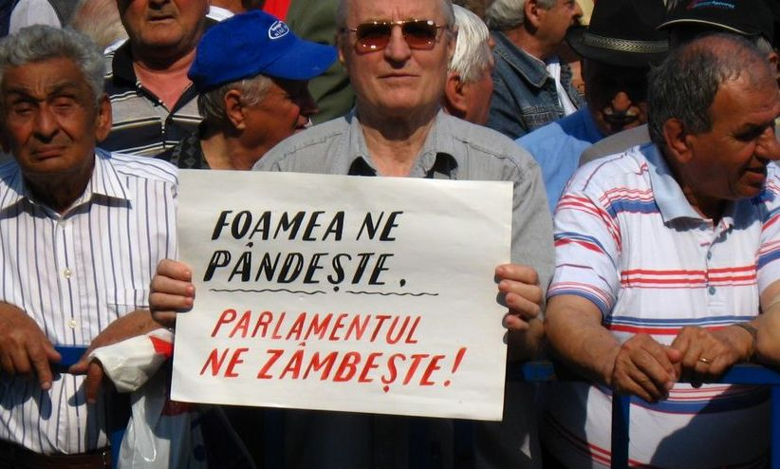

Unul din cinci români se confruntă cu sărăcia determinată de venitul insuficient, cu toate că lucrează cu normă întreagă, și o mare parte din sărăcia bazată pe venit este persistentă, trei sferturi dintre persoanele sărace aflându-se în această situație de cel puțin trei ani, se arată într-un comunicat de presă al Confederației Sindicale 'Cartel Alfa', citat de Agerpres.
“Conform datelor statistice privind cota din PIB care revine salariaților, în România mai puțin de 40% este îndreptat către capitalul uman, în timp ce remunerarea companiilor reprezintă peste 60% din PIB. Acest raport este inversat față de majoritatea țărilor europene și evidențiază dezechilibrul major din modul în care sunt distribuite rezultatele economice, în condițiile unei productivități similare. Avem o fiscalitate care favorizează capitalul, împovărând în schimb salariații și micii contribuabili. În numele 'atragerii investitorilor străini' au fost create facilități și condiții pentru companii care permit și chiar încurajează exploatarea forței de muncă autohtone, în numele profitului, de multe ori externalizat prin diverse mijloace”, se arată în document, care menționează că luni este Ziua internațională pentru eradicarea sărăciei.
Conform comunicatului, negocierile colective, un alt instrument pentru o distribuție mai echitabilă a rezultatelor muncii, au fost practic eliminate prin efectele Legii 62/2011.
“Astfel, contractul colectiv la nivel național, care, printre altele, stabilea coeficienți de salarizare mai ridicați pentru posturi care presupuneau pregătire superioară (sistem pe care, la vremea respectivă, chiar patronatele autohtone l-au susținut, ca modalitate de a mai stăvili exodul forței de muncă calificate), a fost desființat în 2011 prin voința unilaterală guvernului. Mai mult decât atât, în cei cinci ani de la apariția noii legi, nu s-a mai încheiat niciun contract colectiv de muncă la nivel de sector, datorită condițiilor absurde prevăzute de lege”, menționează sursa citată.
Adâncirea inechității sociale
'Cartel Alfa' spune că toate acestea au dus la o adâncire a inechității sociale, condiții de muncă precare, exploatare și o totală lipsă de perspective pentru lucrătorii români, în afară de opțiunea migrării.
“Statisticile UE confirmă o realitate îngrijorătoare. Avem de departe cei mai mulți lucrători săraci, dublu față de media europeană. Practic, în prezent, unul din cinci români se confruntă cu sărăcia determinată de venitul insuficient, cu toate că lucrează cu normă întreagă, și o mare parte din sărăcia bazată pe venit este persistentă, trei sferturi dintre persoanele sărace aflându-se în această situație de cel puțin trei ani”, se mai spune în comunicat.
Nivelul sărăciei și al excluziunii sociale din România rămâne printre cele mai ridicate din Uniunea Europeană, arată 'Cartel Alfa', iar o treime din populație este afectată de privare materială severă, în sensul că nu-și poate permite lucruri considerate necesare pentru a duce un trai decent de zi cu zi. Încă mai există copii în România care nu au fost niciodată la școală și comunități întregi care nu au acces la servicii de sănătate.

RING

Ajutoare de la stat pentru familiile afectate de inundații în ultimele zile
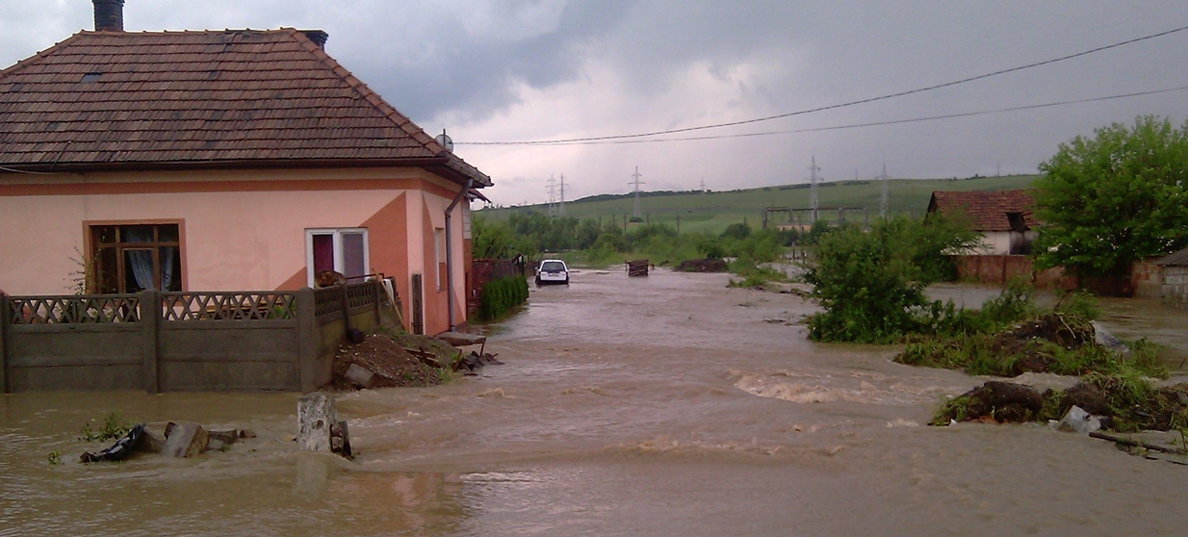

27.000 de conserve și 18.000 litri de apă de la Rezervele de Stat vor fi trimise ca ajutoare către sinistraţii din judeţul Galaţi care nu s-au putut întoarce încă la locuinţe din cauza inundaţiilor, alte 21 de tone de combustibil fiind alocate pentru evacuarea apei, a anunţat Raed Arafat.
Astăzi, la sediul Ministerului Afacerilor Interne, a avut loc şedinţa Comitetului Naţional pentru Situaţii de Urgenţă, convocat pentru a analiza pagubele şi măsurile ce trebuie luate după inundaţiile din ultimele zile. În cadrul şedinţei s-a decis să fie alocate ajutoare din Rezervele de Stat, în special pentru populaţia afectată din judeţul Galaţi. „Am aprobat scoaterea de la Rezervele de Stat a următoarelor cantități de produse de primă necesitate: 18.000 de litri apă minerală, 12.000 de conserve de carne, 15.000 de conserve de pateu. Aceste produse vor ajunge în localitățile Pechea, Cuza Vodă și Slobozia Conachi. Am decis scoaterea de la Rezervele de Stat a cantității de 20 de tone de motorină și o tonă de benzină, necesare susținerii acțiunii utilajelor implicate în acțiunile de evacuare a apei și de refacere a infrastructurii afectate de inundații. Vreau să mulțumesc și Societății Naționale de Cruce Roșie, care s-a oferit să pună la dispoziție truse de igienă personală – 300 de bucăți și saci de dormit – 250 de bucăți. Aceste materiale vor ajunge astăzi în zonele afectate cu ajutorul pompierilor”, a declarat şeful Departamentului pentru Situaţii de Urgenţă, Raed Arafat, la finalul şedinţei. În judeţul Galaţi, în zona comunei Piscu, vor fi făcute breşe în digul râului Geru, pentru a evacua surplusul de apă, după evacuare, sub coordonarea Societăţii de Gospodărire a Apelor Galaţi, urmând să se refacă infrastructura digului la forma iniţială.

